Composição

“Composição é uma transferência do mundo real para uma tela estática, bidimensional.
Tão importante quanto o que se inclui na imagem é o momento exato em que se dispara o obturador – e o que o fotógrafo deixa fora da foto”.
John Hedgecoe

Definição

Ela é o fundamento da fotografia que trata do arranjo entre os elementos da imagem de forma a permitir a eficiente comunicação com o receptor, através de uma linguagem visual regida por normas objetivas e subjetivas.

Objetivos : Tonar atraente a cena. Dar harmonia Transmitir emoção. Facilitar o Design

Erros Comuns :

Assunto principal não está claro
Assunto muito pequeno
Assunto centralizado
Horizonte fora de nível
Falta de escala
Muitos elementos
Fundo distrativo

A composição é um conjunto de linhas orientadoras. É a composição que tem a capacidade de transformar cenas medíocres em fotografias magníficas.

As regras de composição no geral não devem influenciar na espontaneidade da fotografia, pois apesar da técnica, deve-se continuar praticando para que o melhor resultado seja obtido. Essas regras são, portanto, um indicativo de caminho que deve ser seguido para que se tenham fotos harmônicas e belas.

Vale destacar que a maneira de utilizar ou quebrar regras faz parte do estilo pessoal de cada fotógrafo.

Vamos sair um pouco da parte técnica e concentrar-nos, apenas, na componente estética da fotografia. A razão pela qual devemos insistir nos aspectos mais técnicos deve-se ao fato de acreditar que, para conseguirmos atingir os resultados que pretendemos, devemos dominar completamente as ferramentas de que dispomos. No entanto, não podemos esquecer que a fotografia é uma arte e, como tal, a componente estética é da maior importância.

Sempre que tiramos uma fotografia temos de tomar várias decisões no que diz respeito à composição. Com o tempo elas vão começar a ser tomadas de uma forma mais instintiva mas é importante, numa primeira fase, fazer um esforço para pensar e ponderar os seguintes pontos:

O que incluir na imagem?

Devemos pensar nesta questão ao contrário: O que excluir da imagem?

Todos os elementos da imagem vão competir entre si pelo protagonismo. Apenas devemos incluir os elementos que têm importância para a composição ou para a história a ser contada pela fotografia. Se tivermos isto em conta, iremos criar imagens com mais força e significado que vão ser mais agradáveis à vista. Desta forma, o espectador irá "absorver" a imagem de uma forma muito mais natural e não vai ter dificuldade em distinguir o motivo ou motivos principais da foto.

Como organizar e dispor os elementos na imagem

Depois de se decidir o que incluir, é necessário pensar a forma em que vamos dispor os elementos na fotografia. Ao contrário da imagem captada pelos nossos olhos quando presenciamos algo, uma fotografia é bidimensional e está limitada a uma área, normalmente um retângulo.

Felizmente, ao longo de séculos de artes gráficas, foram sido concebidas ideias sobre como criar imagens mais agradáveis à vista. Embora estas ideias sejam frequentemente denominadas por "regras de composição", é importante perceber que são apenas sugestões. A fotografia é uma arte, não tem regras!

Regra dos terços

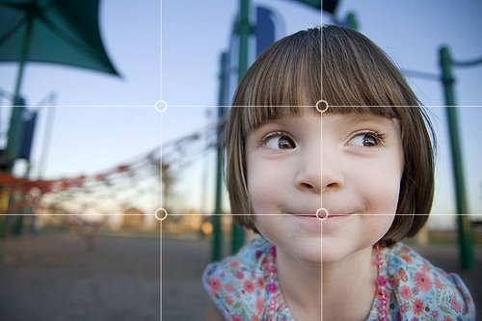

A Regra dos Terços é uma regra básica de composição de imagem. É utilizada desde o Renascimento e é considerada imprescindível por fotógrafos, cineastas e desenhistas por permitir que você organize e agrupe os elementos da imagem de forma esteticamente agradável.

O principal erro que muitos fotógrafos iniciantes cometem é enquadrar tudo no centro. Eles sempre enquadram o foco da atenção no centro. E isso produz imagens sem graça, sem brilho, sem destaque. Com a Regra dos Terços, no entanto, você passa a ser capaz de posicionar o foco de atenção de modo que a foto fique mais interessante e agradável.

Como usar a Regra dos Terços

Para começar a usar a Regra dos Terços, quando você olhar pelo visor da câmera, imagine que há três linhas verticais e três linhas horizontais dividindo a imagem. A Regra dos Terços tem esse nome porque as linhas dividem as imagens em três partes iguais na tela. Combinando as linhas horizontais e verticais, seu campo de visão fica dividido em nove partes iguais.
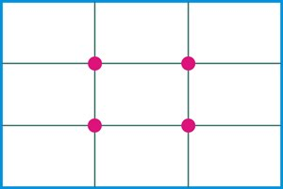

Você então deve procurar posicionar o tema principal da imagem em uma das intersecções dessas linhas imaginárias verticais e horizontais. Fuja do centro, que não tem peso. Coloque o foco em um dos cantos, um dos terços das pontas.

De acordo com a Regra dos Terços, os melhores pontos para se posicionar um objeto ficam nas intersecções das linhas. Evite o centro, que é considerado um ponto neutro.
Se eu quero tirar uma foto simétrica, neste caso, sem dúvida, o objeto deverá estar no centro, mas cuidado ao colocar outros elementos que desviem a atenção ou destruam a simetria da imagem. É preferível que exista um único ponto de interesse ou um ponto de interesse dominante. Normalmente a simetria é utilizada em retratos, book fotográfico e imagens que já por si só representem uma simetria nos quatro lados.

Quando existem dois ou três elementos com a mesma força na imagem, há uma competição que leva à confusão no observador, e quem sai prejudicada é a sua composição.

Por exemplo, quando você for tirar uma foto de paisagem ou tirar foto do horizonte, evite dividir a imagem em 50% céu e 50% mar ou terra. Use 1/3 para o céu e 2/3 para o mar, e depois inverta. Enquadre 2/3 do céu e 1/3 do mar. Repare como, de um jeito ou de outro, a foto fica muito melhor do que se você tivesse dividido os elementos meio a meio.

Cada fotógrafo tem a sua forma de ver o mundo e fotografar as imagens a sua volta. A Lei do Terço é uma orientação para que sua composição fique mais interessante, mas não é uma regra inquebrável. As boas fotos simétricas têm o mesmo charme que uma boa foto que segue a Lei dos Terços. Tudo depende do objetivo do seu trabalho, a sua intenção no momento de tirar as fotos.

De qualquer forma, lembre-se sempre que na maioria das vezes, seguir a Regra dos Terços é a melhor opção.

Na figura acima podemos ver a mudança visual que acontece quando movemos o objeto para o terço. O foco central tem o seu charme, você mostra o objeto e o mostra bem. No entanto, ao usar a Regra dos Terços, você não apenas retrata o objeto, mas objeto E paisagem. E é essa composição de objeto e paisagem que torna a imagem que segue a regra dos terços mais interessante que a primeira, na minha opinião.

Veja mais algumas fotos que seguem a Regra dos Terços. Pense em como a imagem seria se ficasse centralizada, repare como elas ficam mais interessantes com o objeto deslocado do centro.

Proporção Dourada ou Divina

Na prática este conceito é muito parecido à "regra" dos terços - a diferença está nas proporções. Em vez de usar o rácio 1.5 é usado o rácio dourado: 1.618 (limite das divisões de cada número da série Fibonacci pelo anterior)

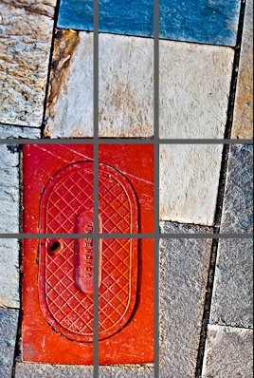

Com base no mesmo rácio pode ser criada a espiral dourada.
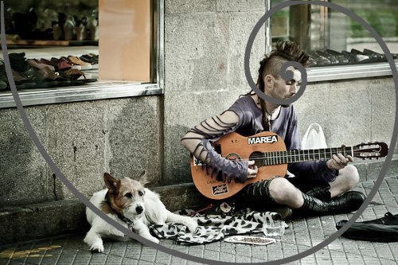

Linhas

As linhas horizontais dão a sensação de estabilidade.
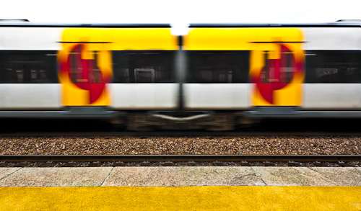
Linhas diagonais ou curvas transmitem dinamismo.

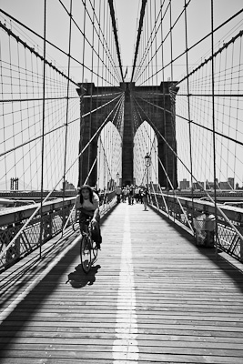

Os nossos olhos tem tendencia pra segui-las, portanto podemos usá-la para guiar o espectador para um determinada zona da imagem.

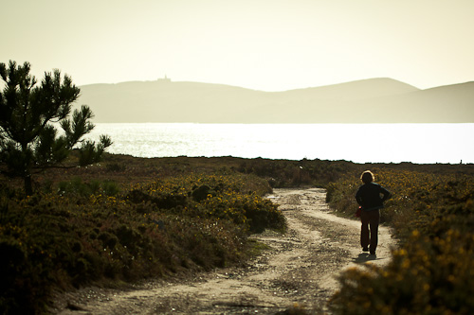

Perspectiva

Alterar a perspectiva é uma das melhores formas de modificar a composição. À medida que nos aproximamos do motivo, o seu tamanho aumenta em relação aos outros elementos da imagem.
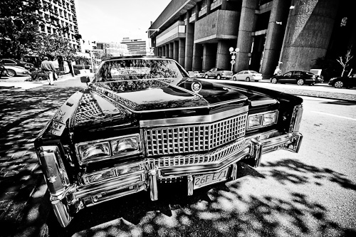

Ao contrário da parte técnica, a composição é um assunto muito subjectivo. O que é bonito para uns pode não agradar a outros e acredito que é possível tirar grandes fotografias sem o mínimo conhecimento destes conceitos. No entanto, ainda que nenhuma destas ideias garanta uma boa foto, estou convencido que podem ajudar a conseguirmos melhores imagens.

Da próxima vez que for tirar uma foto, antes de apertar o botão, pense o que pode fazer para melhorar a composição. Será que pode aproveitar alguma linha ou linhas? Subir em um lugar mais alto para mudar a perspectiva? Aproximar? Excluir algum elemento que não seja essencial? Usar a "regra" dos terços ou a espiral dourada?

Conclusão

Ao contrário da parte técnica, a composição é um assunto muito subjectivo. O que é bonito para uns pode não agradar a outros e acredito que é possível tirar grandes fotografias sem o mínimo conhecimento destes conceitos. No entanto, ainda que nenhuma destas ideias garanta uma boa foto, estou convencido que podem ajudar a conseguirmos melhores imagens.

Da próxima vez que for tirar uma foto, antes de apertar no botão, pense no que pode ser feito melhorar a composição. Será que podemos aproveitar alguma linha ou linhas? Subir a um local mais alto para mudar a perspectiva? Aproximar mais do objeto a ser fotografaod? Excluir algum elemento que não seja essencial? Usar a "regra" dos terços ou a proporção divina?

